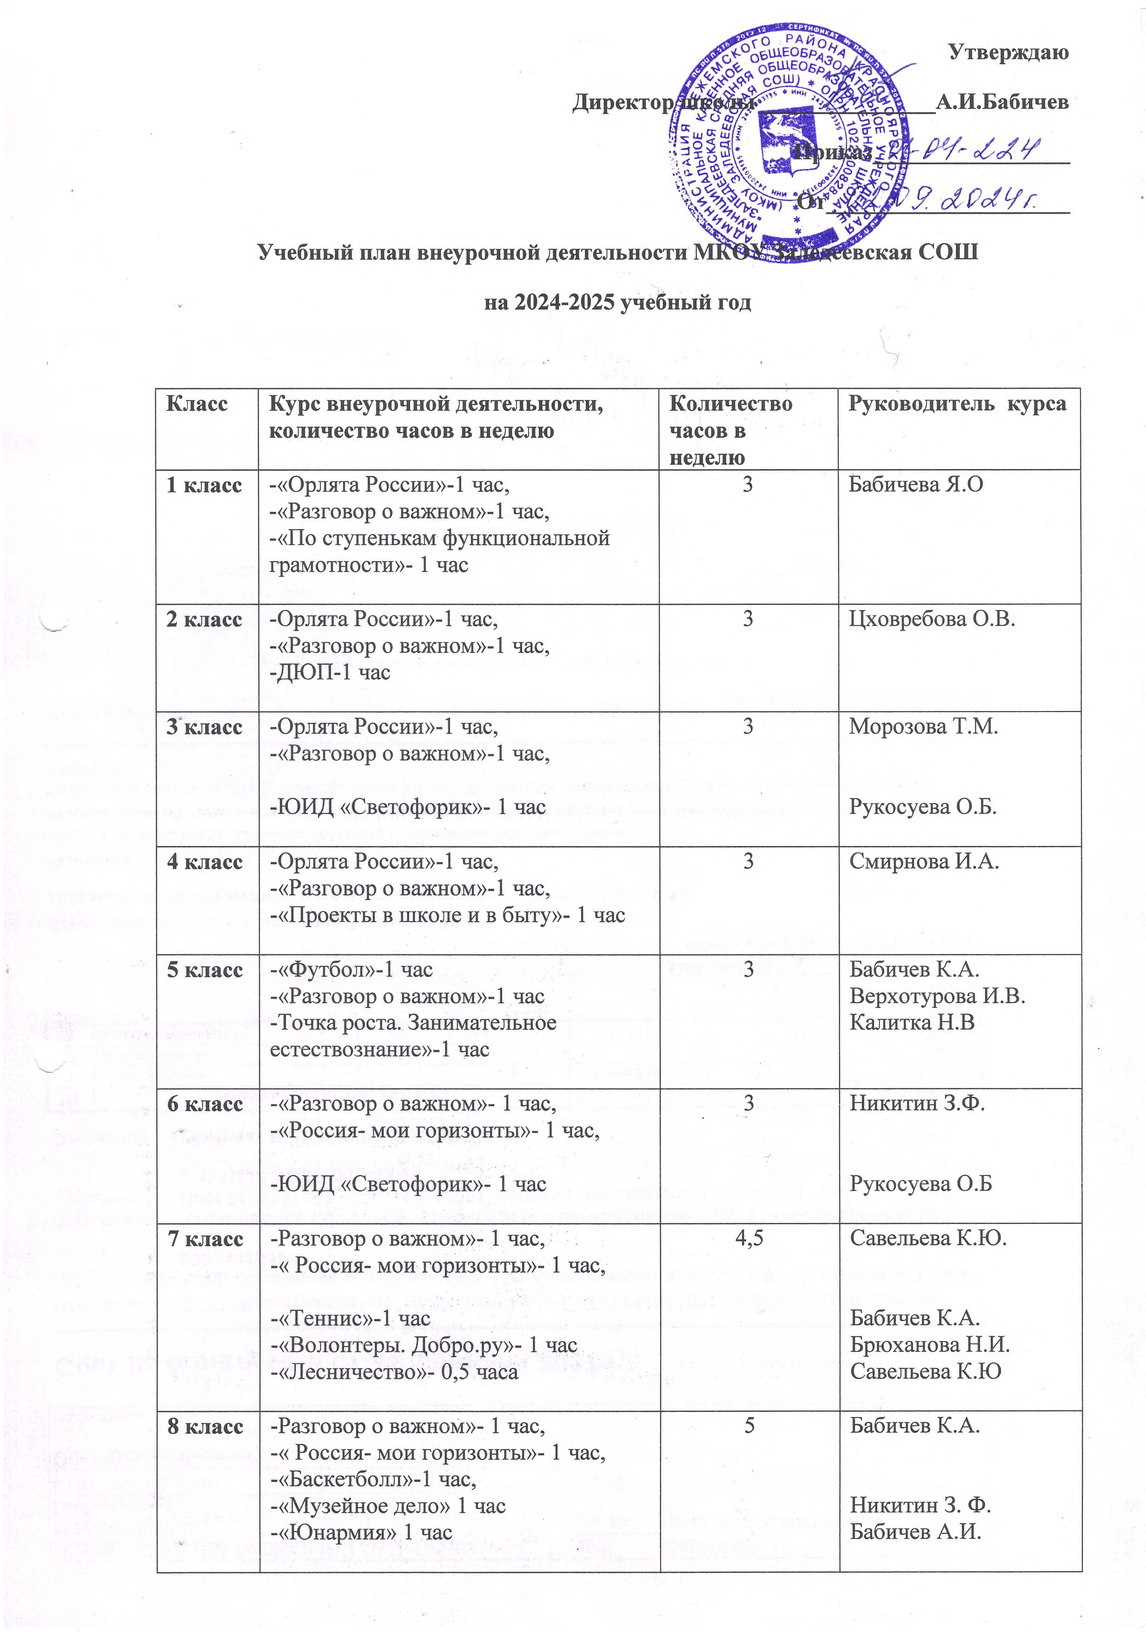

**Утверждаю**

**Директор школы _______________А.И.Бабичев**

**Приказ_________________**

**От_____________________**

**Учебный план внеурочной деятельности МКОУ Заледеевская СОШ**

**на 2024-2025 учебный год**

|  |  |  |  |
| --- | --- | --- | --- |
| **Класс** | **Курс внеурочной деятельности, количество часов в неделю** | **Количество часов в неделю** | **Руководитель курса** |
| **1 класс** | -«Орлята России»-1 час,  -«Разговор о важном»-1 час,  -«По ступенькам функциональной грамотности»- 1 час | 3 | Бабичева Я.О |
| **2 класс** | -Орлята России»-1 час,  -«Разговор о важном»-1 час,  -ДЮП-1 час | 3 | Цховребова О.В. |
| **3 класс** | -Орлята России»-1 час,  -«Разговор о важном»-1 час,  -ЮИД «Светофорик»- 1 час | 3 | Морозова Т.М.  Рукосуева О.Б. |
| **4 класс** | -Орлята России»-1 час,  -«Разговор о важном»-1 час,  -«Проекты в школе и в быту»- 1 час | 3 | Смирнова И.А. |
| **5 класс** | -«Футбол»-1 час  -«Разговор о важном»-1 час  -Точка роста. Занимательное естествознание»-1 час | 3 | Бабичев К.А.  Верхотурова И.В.  Калитка Н.В |
| **6 класс** | -«Разговор о важном»- 1 час,  -«Россия- мои горизонты»- 1 час,  -ЮИД «Светофорик»- 1 час | 3 | Никитин З.Ф.  Рукосуева О.Б |
| **7 класс** | -Разговор о важном»- 1 час,  -« Россия- мои горизонты»- 1 час,  -«Теннис»-1 час  -«Волонтеры. Добро.ру»- 1 час  -«Лесничество»- 0,5 часа | 4,5 | Савельева К.Ю.  Бабичев К.А.  Брюханова Н.И.  Савельева К.Ю |
| **8 класс** | -Разговор о важном»- 1 час,  -« Россия- мои горизонты»- 1 час,  -«Баскетболл»-1 час,  -«Музейное дело» 1 час  -«Юнармия» 1 час | 5 | Бабичев К.А.  Никитин З. Ф.  Бабичев А.И. |
| **9 класс** | -Разговор о важном»- 1 час,  -« Россия- мои горизонты»- 1 час,  -«Обществознание. Читательская грамотность»- 1 час,  -«Лесничество»- 0,5 часа  -«География .На пути к ОГЭ»- 1 час | 4,5 | Рыбчук Г.П.  Морозова Т.Ф.  Савельева К.Ю.  Савельева К.Ю. |
| **10 класс** | -Разговор о важном»- 1 час,  -« Россия- мои горизонты»- 1 час,  -«Практическое обществознание»- 1 час,  -«Школьный медиацентр»- 1 час  -Готовлюсь стать водителем-1 час | 5 | Брюханова Н.И.  Морозова Т.Ф.  Калитка Н.В.  Рукосуева О.Б. |
| **11 класс** | -Разговор о важном»- 1 час,  -« Россия- мои горизонты»- 1 час,  -«Юнармия»-0,5 часа,  -«Физкультура»-1 час  -«Математический практикум»- 1,5 часа | 5 | Бабичев А.И.  Рукосуева Н. П. |